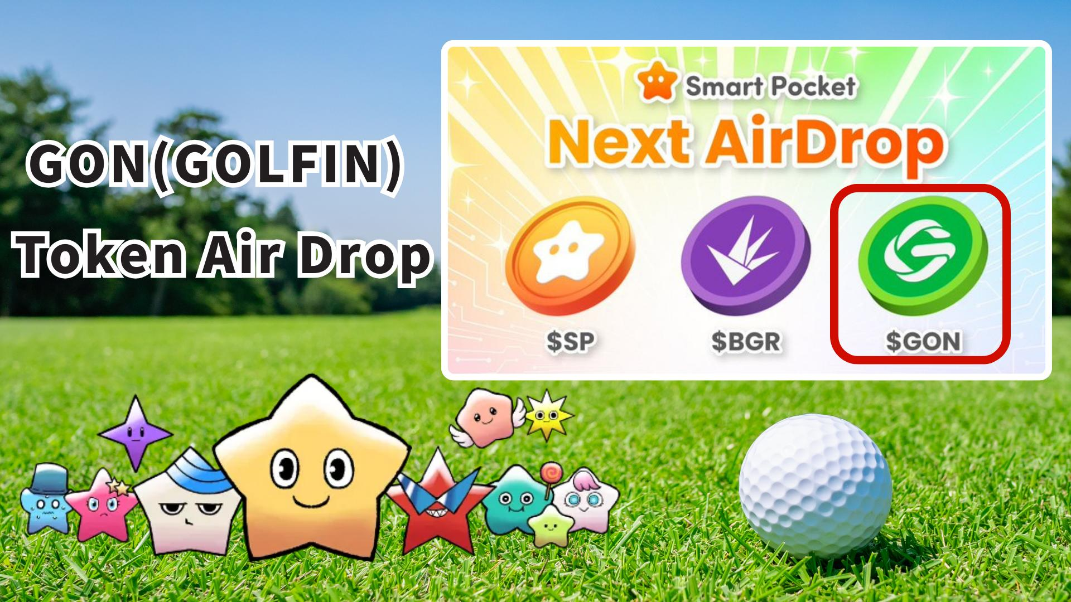

**Libreng AirDrop ng GON (GOLFIN) Token sa Smart Pocket!**

# Panimula

Kumusta!  
  
Magandang balita para sa mga gumagamit ng Smart Pocket! Magkakaroon ng libreng AirDrop ng GON (GOLFIN) tokens sa pamamagitan ng Smart Pocket app!  
  
Baka iniisip mo, "Sunod-sunod ang AirDrop ah," pero ang pagkakataong ito ay espesyal—makakakuha ka ng pangunahing token para sa isang "mobile golf-earning" game! Isang bagong yugto kung saan nagsasama ang realidad at virtual world!

# Talaan ng Nilalaman

* Ano ang GON (GOLFIN) Token?
* Mga Pangunahing Paggamit ng GON Token
* Tokenomics at Dami ng Supply
* Kumpletuhin ang Mga Gawain sa Smart Pocket para sa Gantimpala!
* Mga Hakbang sa Pagkumpleto ng Gawain
* Inaabangang mga Kondisyon ng AirDrop
* Mga Paunang Hakbang – Kumuha ng $SP Token!
* Mga Inaasahan at Hinaharap na Plano
* Buod

# Ano ang GON (GOLFIN) Token?

Ang GON (GOLFIN) Token ay pangunahing currency ng "GOLFIN"—isang platform na pinagsasama ang mobile earning at NFT golf game.  
  
Ito ay isang Ethereum-based token na naka-lista sa CoinGecko sa ilalim ng "Ethereum ecosystem."  
  
Pinakamahalagang tampok nito ang "real-world linked" Play-to-Earn concept: Maaari kang mag-check-in sa totoong golf courses upang palakasin ang iyong mga character at club sa laro. Ang GON token ang nagpapatakbo ng ekonomiya ng laro at NFT marketplace!

Opisyal na X Account ng GOLFIN:  
https://x.com/GOLFIN_official

# Mga Pangunahing Paggamit ng GON Token

* Pagbili at pagbebenta ng NFT items (mga karakter at kagamitan)
* Pag-level up ng mga karakter at club gamit ang GON imbes na reward points
* Mga gantimpala para sa community events

Ang GON ay nagsisilbing dugo ng buong ekosistema, nagpapalakas sa gameplay, community, at NFT activities.

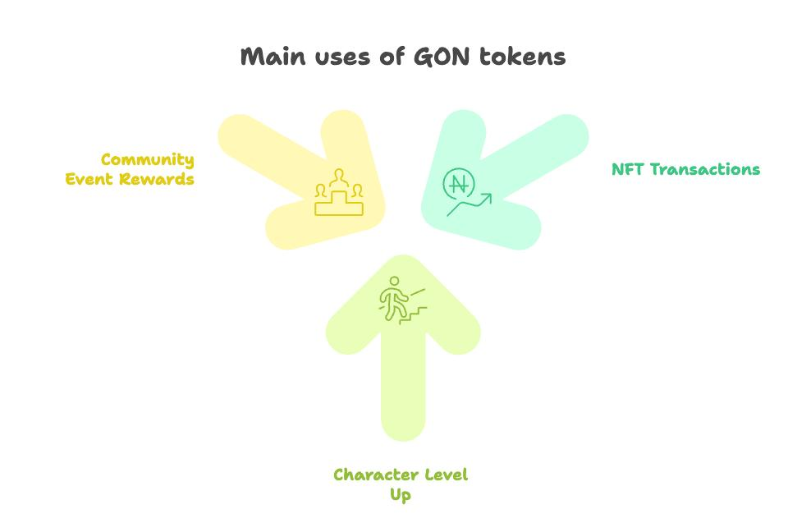

# Tokenomics at Dami ng Supply

Ang kabuuang supply ng GON token ay 72 trilyon.  
  
Ito ay idinisenyo upang unti-unting ilabas sa merkado upang maiwasan ang biglaang pagbaha ng supply.

# Kumpletuhin ang Mga Gawain sa Smart Pocket para sa Gantimpala!

Bago sumali sa GOLFIN AirDrop, makilahok muna sa mga Collab tasks sa Smart Pocket! Kumpletuhin ang mga task at kumita ng 2000 puntos.

# Mga Hakbang sa Pagkumpleto ng Gawain

## Sundan ang Opisyal na X Account ng GOLFIN

1. Buksan ang Smart Pocket app.
2. Pumunta sa tab na Earn.
3. Pindutin ang Collab.
4. I-tap ang "Start" sa GOLFIN.
5. I-follow ang opisyal na GOLFIN X account.
6. Bumalik sa Smart Pocket app.
7. Pindutin ang "Claim" para matapos.

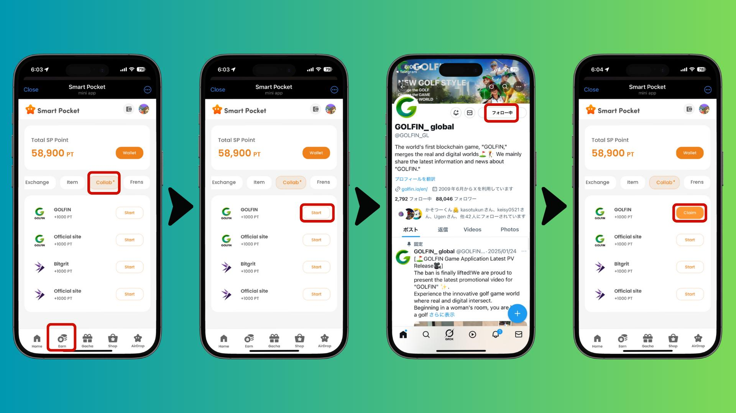

## Bisitahin ang Opisyal na Website ng GOLFIN

1. Buksan ang Smart Pocket app.
2. Pumunta sa tab na Earn.
3. Pindutin ang Collab.
4. I-tap ang "Start" sa GOLFIN Official Site.
5. Bisitahin ang opisyal na website.
6. Bumalik sa Smart Pocket app.
7. Pindutin ang "Claim" para matapos.

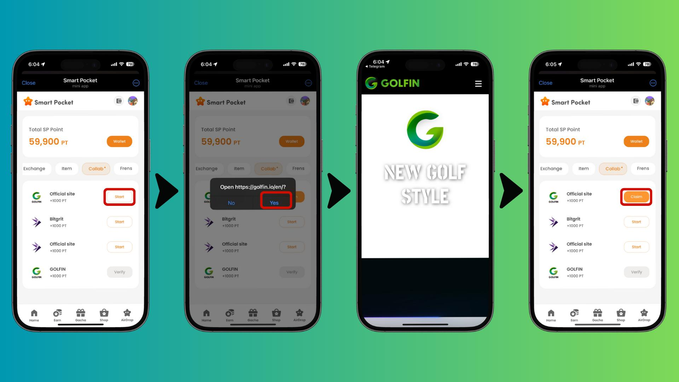

# Inaabangang mga Kondisyon ng AirDrop

* Ang mga may hawak ng $SP token ang inaasahang magiging eligible.
* Maaaring biglaang isagawa ang snapshot (eligibility check).
* Maaaring kailanganin ang manu-manong pag-claim sa app.

Paalala: Ito ay mga prediksyon lamang. Palaging suriin ang opisyal na anunsyo.

# Mga Paunang Hakbang – Kumuha ng $SP Token!

Para makasali sa AirDrop, kailangang irehistro ang iyong SOL address sa Smart Pocket app.  
  
Gabayan para sa pagrehistro:  
https://note.com/japan_dao/n/ncb985f0162df

Kompletong Gabay sa Pagsisimula ng Smart Pocket:  
https://note.com/japan_dao/n/n41015b5af06a

Alamin pa ang tungkol sa $SP Token:  
https://note.com/japan_dao/n/n193cf90d526a

# Mga Inaasahan at Hinaharap na Plano

Ang mundo ng Web3 gaming ay patuloy na umuunlad. Ang mga proyektong tulad ng GOLFIN na nagsasama ng realidad at virtual ay lubos na inaabangan.  
  
Hindi tulad ng mga naunang Play-to-Earn games na nakatuon lamang sa gameplay earnings, ipinakilala ng GOLFIN ang bagong modelo na nag-uugnay ng totoong aktibidad sa virtual rewards.  
  
Ang "real-world linked" model na ito ay may potensyal na pasiglahin ang sports participation at paunlarin ang mga lokal na komunidad.

# Buod

Ang GON (GOLFIN) Token ay nagbubukas ng bagong larangan sa pagsasanib ng sports at Web3.  
  
Ang pagsali sa paparating na AirDrop sa pamamagitan ng Smart Pocket ay isang magandang pagkakataon upang maging bahagi ng rebolusyonaryong ekosistema na ito.  
  
Sa patuloy na AirDrop programs sa Smart Pocket, ngayon na ang tamang panahon para maranasan ang Web3 frontier!

📢 Para sa pinakabagong balita 📢  
  
- Smart Pocket Opisyal na Website: https://smapocke.com/  
- Smart Pocket Opisyal na Discord: https://discord.com/invite/smartpocket  
- Smart Pocket Opisyal na X: https://x.com/smapocke  
- GOLFIN Opisyal na X: https://x.com/GOLFIN_official